**Cahier des charges**

**Module externe ruche connectée**

Le but du module externe de la ruche connecté est de gérer, d'enregistrer la visite de l'apiculteur et de transmettre les données relatives à l'entretien des ruches à une gateway. Le module devra fournir une IHM pour permettre à l'apiculteur d'interagir avec le système et de plusieurs capteurs permettant de récupérer les informations désirées.

Les exigences du système sont les suivantes :

1 : Mesurer l’hygrométrie grâce au capteur HDC1080

2 : Mesurer le poids de la ruche grâce à la balance NUA7802

3 : Relever la température de la jauge de contrainte

4 : Gérer les dérives du capteur de force en utilisant les capteurs hygrométriques et de température

5 : Mettre à jour les valeurs mesurées toutes les 15 minutes

6 : Récupérer les mesures sur l’ESP3266

7 : Pouvoir interagir avec l’afficheur via 2 boutons poussoir

8 : Afficher le menu sur l’afficheur LCD SSD1306 qui sera composé des actions suivantes :

* Visite
* Sleep
* Sirop 50/50
* Sirop 70/30
* Candy
* Mesure seule

9 : Afficher le déroulement du processus de visite sur l’afficheur LCD

10 : Transmettre une trame résumant les actions de la visite

11 : Utiliser le RFM95 pour transmettre les trames (LoRa)

**Schéma récapitulatif du système :**

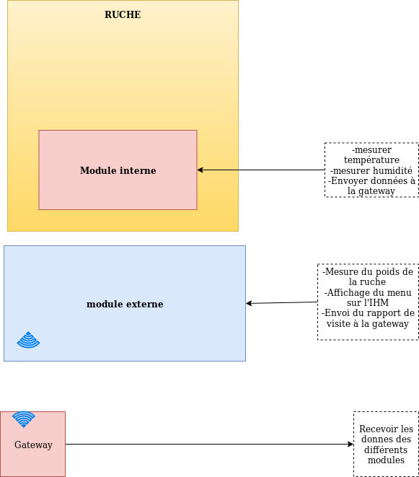

**Le module externe est représenté par les éléments suivants :**

Carte avec ESP32µc

+ Capteur Hygro (humidité)

+ 2 BP

Envoi donnée via RFM92

Communication LoRa

Balance NUA7802

Afficheur SSD1306

**Annexe**

**Carte :**

Intégration du µC ESP32

Insérer pont de Weaston qui permet d’intégrer la balance NUA7802 et de l’adapter en fonction du nombre de jauges 1, 2 ou 4 pour mesurer le poids de la ruche

1 jauge = 1 pont de Weaston avec 1 ADC NAU7802 (1 entrée utile)  
2 jauges = 1 pont de Weaston avec 1 ADC NAU7802 (2 entrée utile)  
4 jauges = 2 ponts de Weaston avec 2 ADC NAU7802 (2 entrée utile)

Insérer connecteur de l’afficheur SSD1306  
Récupération du signal fournis par la balance avec CAN HX711 établir la connexion  
Programmation du µC ESP32

**Communication LoRa RFM95 :**

Lecture des données (état des capteurs) de la part du système toutes les 15 min.

But => Transmettre une Trame qui contient valeur de masse et hygrométrie et action effectué par le manipulateur de la Ruche.

Gateway

TRAME

Code affichage

Carte vers ESP32

Afficheur

**Afficheur :**

Programmation avec la plateforme Arduino C++

Réveil du système avec BP et lecture des données (état des capteur)

Gestion du Menu (Sélection Visite ou Rien de la part du propriétaire de la Ruche)

Si Visite sélectionné alors enregistrement dans la table Viste (Envoie d’un TRAME)

Puis déroulement du processus :

But => Afficher la gestion des actions sur l’afficheur SSD1306 et validé que l’action est bien effectuée

Etape 1 : Mesure masse + Envoi donnée dans Trame vers Gateway + Afficher sur l’afficheur

Etape 2 : Accusé de réception

Etape 3 : Sleep pendant 15 ou 30 min à définir

Etape 4 : Afficher Sirop 50 / 50

Etape 5 : Validation Sirop 50 / 50

Etape 6 : Nouvelle mesure de masse (calcul de la différence pour obtenir la masse de sirop) + Envoi donnée dans Trame vers Gateway + Afficher sur l’afficheur